Les paysages : Visite du Musée de Pont-Aven
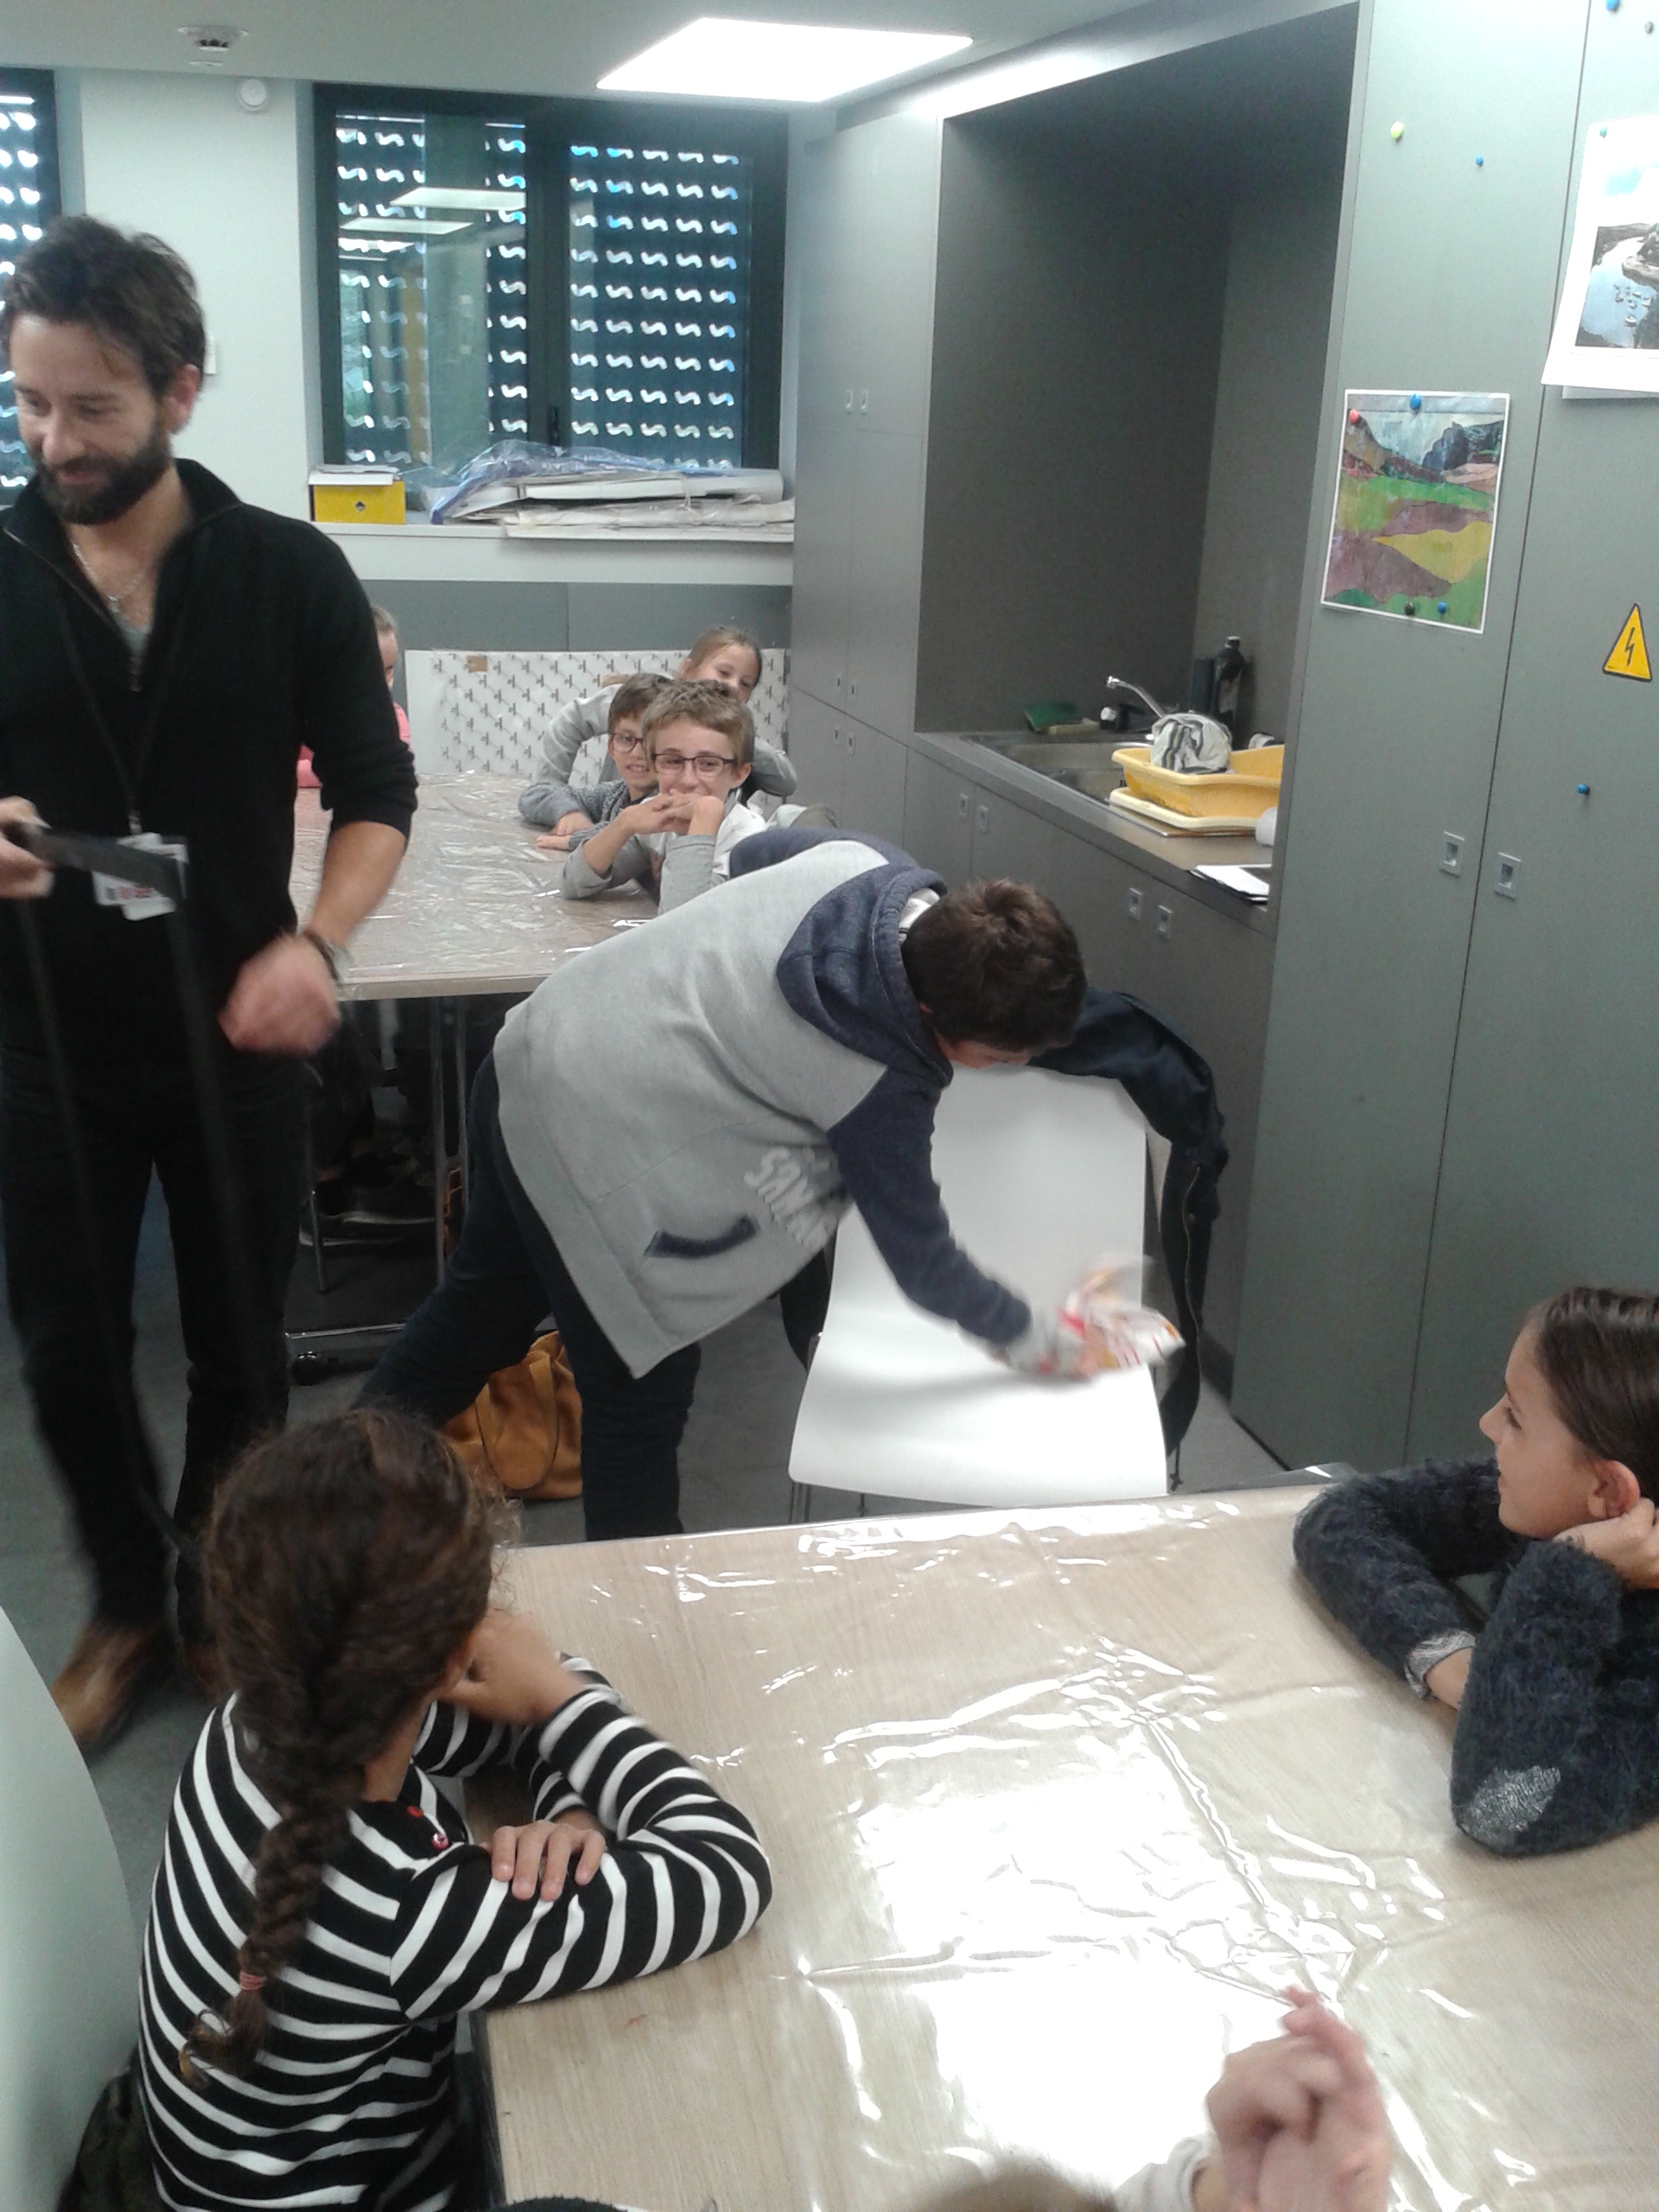 | 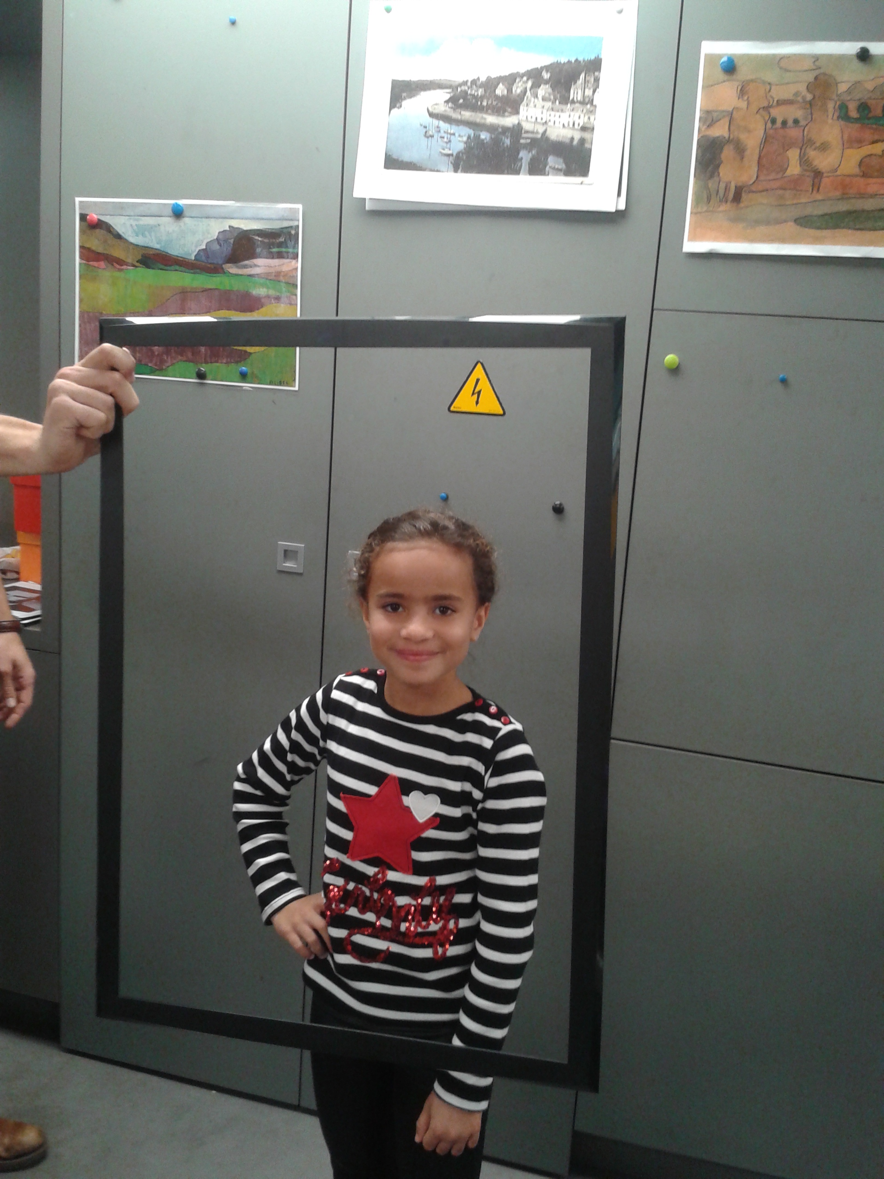
Alexandre faisait une scène de genre. | Emilie faisait la personne du portrait.
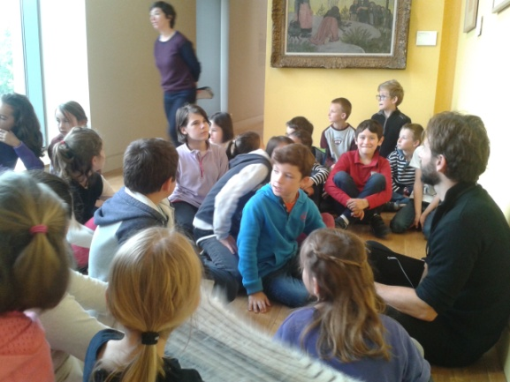 | 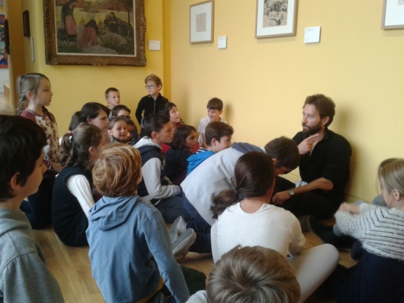
Brendan nous racontait une histoire sur les artistes: Paul Gauguin, Emile Bernard, Paul Sérusier.
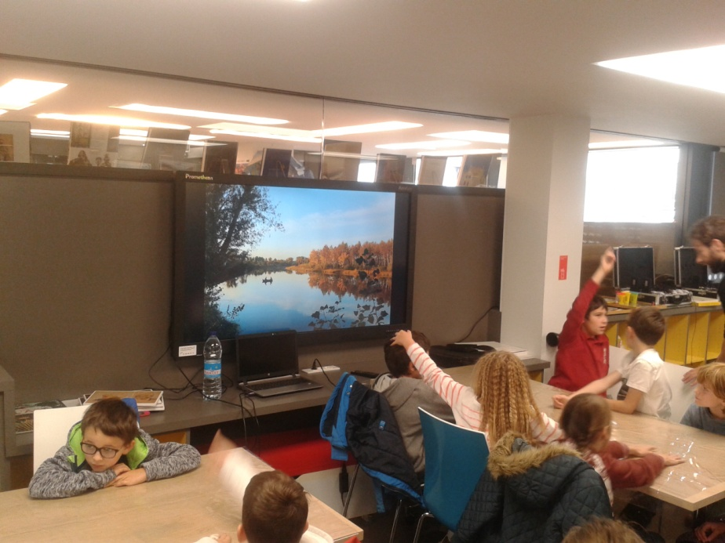
Brendan nous expliquait que nous devions représenter cette image dans un temps précis. En 12 minutes puis en 2 minutes et en 30 secondes.

